Réaliser une enluminure

A 11 Identifier des modes d’expression et des techniques
1) Appropriation
- Phase d’observation d’un extrait de "Prière de l'artisan" d'Ulrich Schreier (1472)
Faire verbaliser la façon de faire (une lettre ornée de dessins). Liens avec la période vue (Moyen Âge)
→ Comparer l’enluminure avec d’autres afin d’avoir d’autres modèles pour confirmer la manière de faire.
2) Recherche et réalisation.
Proposer de réaliser une enluminure à la manière des moines copistes, à partir de la première lettre de son prénom.
Marche à suivre :
1- Choisir la façon de tracer la première lettre de son prénom, et faire des essais au brouillon.
Obligation d’utiliser toute la feuille, tout l’espace ou d’encadrer la lettre, comme dans les exemples proposés afin de délimiter l’espace. Proposer, grâce à l’ordinateur, l’alphabet en plusieurs polices pour voir les façons de tracer une lettre. L’enfant peut ainsi imiter la lettre, la recopier par transparence ou avec un calque.
2- Tracer la lettre au crayon, sur du papier de dessin ou du papier parchemin.
La repasser avec une plume et de l’encre.
3- Ajouter des dessins dans ou autour de sa lettre. Soit le dessin est librement tracé, soit les mots illustrés commencent tous par la lettre dont il est question (exemple : Clémence pourra dessiner autour de son « C » un coquelicot, un cochon, un coq, une coquille, un crayon, …).
→ proposer des calques et des illustrations pour que cette étape soit plus facile à réaliser.
3) Partage et présentation des productions.

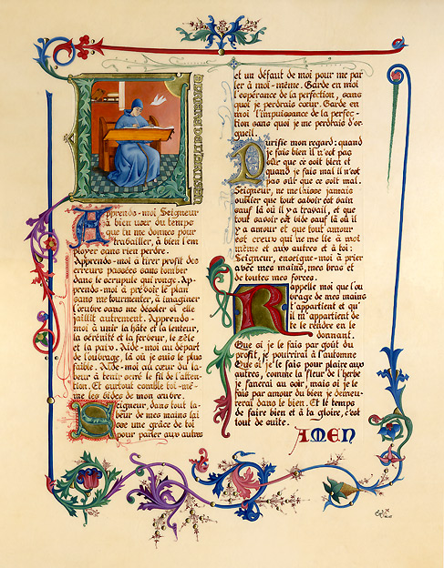

Mise en page et ornementation de la "Prière de l'artisan" dans le style de la Bible d'apparat d'Ulrich Schreier (1472)



http://www.clairetravers.com/galerie-frames.htm


